Exercícios da apostila
Página 10 exercícios de 1 a 11

- Qual é a principal diferença entre desenvolvimento de sistemas utilizando a decomposição funcional e o desenvolvimento de sistemas utilizando objetos?
- Quais são os principais conceitos da Orientação a Objeto?
- Quais são as vantagens da Orientação a Objeto?
- Defina classe e objeto? O que são atributos e métodos?
- Em Orientação a Objeto o que especifica uma mensagem?
- Quais são as possíveis forma de definir o acesso de um atributo ou método? Quais são as diferenças?
- Quais as vantagens do encapsulamento?
- Qual é o objetivo da abstração?
- Defina as classes, com seus atributos e métodos, para os objetos abaixo:
  - Um gato
  - Gol, carro de uma pessoa
  - “Conceitos de Orientação a Objeto”, livro a venda em uma livraria
  - Maria, professora em uma universidade
  - “Engenharia de software”, livro em uma biblioteca
  - Corsa, carro a venda em uma concessionária
  - João, funcionário de uma universidade
  - Uma janela do Windows
- Crie duas abstrações para cada um dos objetos a seguir:
  - Carro: uma para a concessionária e outra para o departamento de transito;
  - Pessoa: uma para o patrão e outra para a agência de viagens;
  - Boi: uma para o dono e outra para o frigorífico;
  - Cachorro: uma para o biólogo e outra para o proprietário;
- Quanto aos conceitos de Orientação a Objetos, marque V ou F.
  - ( ) Um método privado pode ser acessado diretamente por qualquer objeto de outra classe.
  - ( ) A definição de uma classe reserva espaço de memória para conter todos os seus atributos.
  - Um método público pode ser acessado por qualquer método público de sua classe.
  - ( ) Um método privado pode ser acessado por qualquer métodos público de sua classe.
  - Os atributos de uma classe devem ser do tipo private: para estar de acordo com a Orientação a Objetos pura.
  - Um método público pode ser acessado por qualquer método público de outra classe.

Página 26
- Explique a diferença entre herança e agregação. De exemplos.
- O que é agregação? De um exemplo.
- Diferencie uma superClasse de uma subClasse.
- Uma subClasse pode ser também uma superClasse? Por quê?
- Qual é a diferença entre herança simples e herança múltipla? Dê exemplo.
- Qual é a diferença entre classe abstrata e classe concreta?

Exercício Pagina 30
- Exercício teórico 01
Com base no programa anterior indique:
  - Um método construtor:
  - Um objeto:
  - Uma variável local:
  - Um método:
  - Uma subclasse:
  - Uma classe:
  - Dois atributos:
  - Um método polimórfico:
  - Uma superclasse:

- Exercício teórico 02
Dadas as classes abaixo, responda o que se pede.
- Quais são os atributos da classe pessoa?
- Quais são os métodos da classe PJuridica?
- Quais são os atributos da classe PFisica?
- Quais são os métodos da classe Pessoa?
- Quais são os atributos da classe PJuridica?
- Quais são os métodos da classe PFisica?

- Exercício teórico 03
Com base nas classes abaixo, criar um ou mais relacionamentos de herança
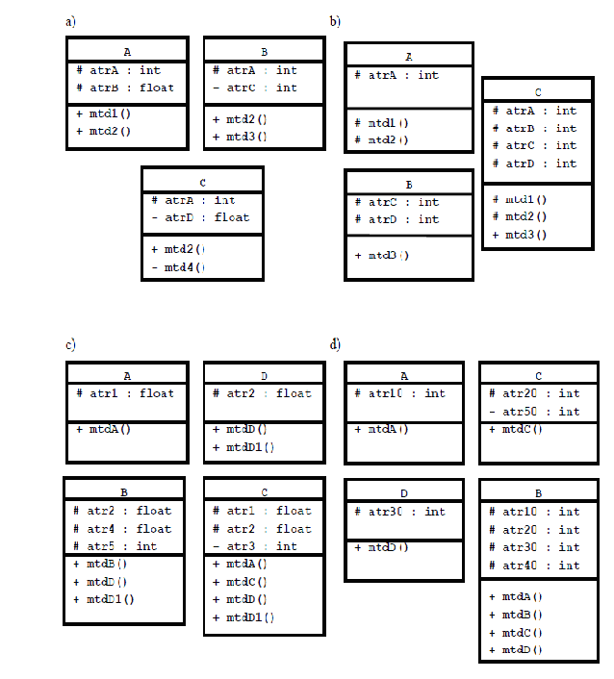

import javax.swing.JOptionPane;
public class Veiculo {
protected String marca;
protected float qtCombust;
protected int qtRodas;

public Veiculo() {
marca = JOptionPane.showInputDialog("Marca: ");
qtCombust = Float.parseFloat(
JOptionPane.showInputDialog("Combustivel: "));
qtRodas = Integer.parseInt(JOptionPane.showInputDialog("Nº Rodas: "));

}
public void abastecer() {
float qtd;
qtd = Float.parseFloat(
JOptionPane.showInputDialog("Qtdd.Abastatecer = " + marca));
qtCombust = qtCombust + qtd;
JOptionPane.showMessageDialog(null, "Combustível " + marca + " = " + qtCombust);

}

public void mostrarDados() {
JOptionPane.showMessageDialog(null, "Marca = " + marca + "\nCombustível = " + qtCombust + "\nRodas = " + qtRodas);
}
}

class Caminhao extends Veiculo{
private float limiteCarga;

public Caminhao() {
limiteCarga = Float.parseFloat(
JOptionPane.showInputDialog("Limite: "));
}

public void mostrarDados() {
JOptionPane.showMessageDialog(null, "Marca = " + marca + "\nCombustível = " + qtCombust + "\nRodas = " + qtRodas + "\nLimite de Carga = " + limiteCarga);
}
}

public class JavaOO_0501{
public static void main (String args[]) {
Veiculo vai = new Veiculo();
Veiculo Cam = new Veiculo();
Caminha ocam = new Caminhao();
Vei.abastecer();
Cam.abastecer();
Vei.mostrarDados();
Cam.mostrarDados();
System.exit(0);
}
}

